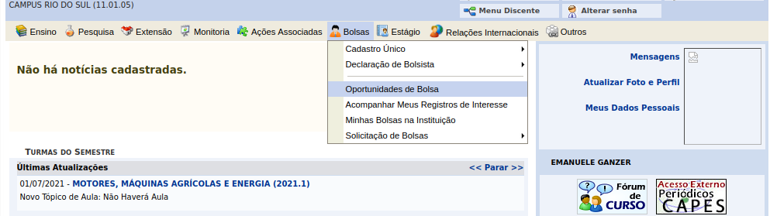
1) No Portal do Discente, navegue até o menu Bolsas > Oportunidades de Bolsa
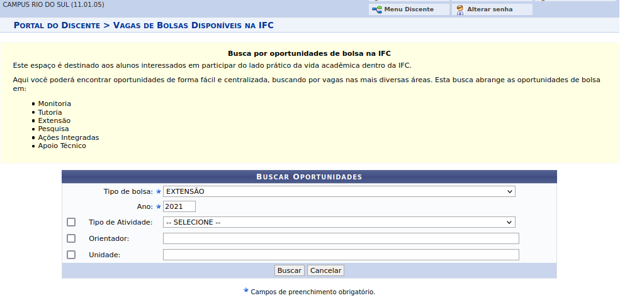
2) Selecione o Tipo de Bolsa e clique em Buscar para visualizar as oportunidades
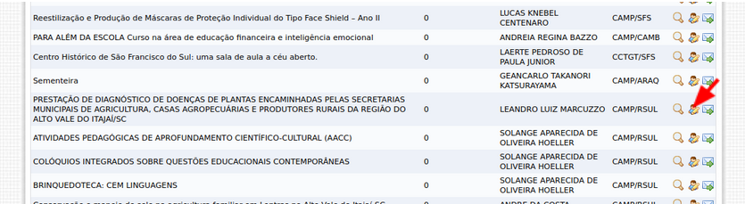
3) Clicando no ícone da “pessoa com lápis“ o aluno se candidata para a seleção de bolsista do projeto
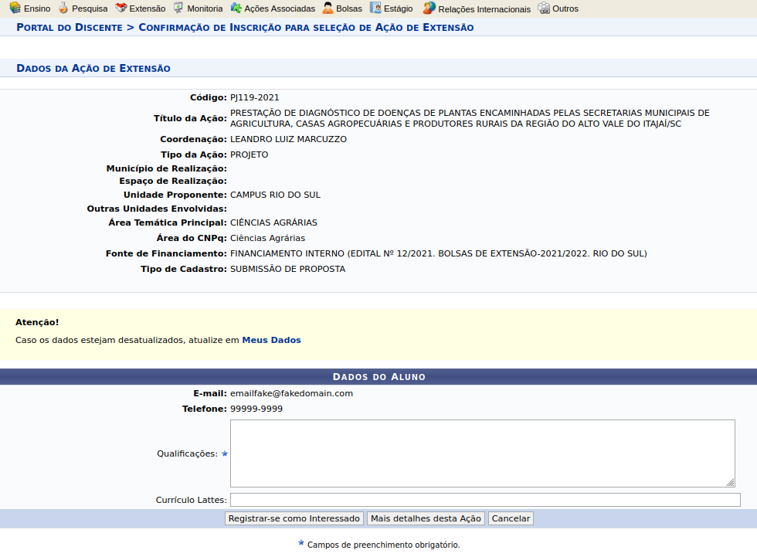
4) Preencha o formulário e clique em “Registrar-se como Interessado”, conforme imagem abaixo.
O docente responsável pelo projeto irá analisar os candidatos e fazer a seleção.

